Landesberufsschule 4 Salzburg

Übungen im

Laboratorium für STL

Konfigurierung von Windows in VM

für die Übung Nr. 4

Katalog - Nr.: 1

Name : Valentin Adlgasser

Jahrgang : 2020

Datum der Übung : 19.05.2020

Inhalt

1. Anweisung der Übung: 2

2. Einleitung 2

3. Inventarliste 2

4. Übungsdurchführung 3

a. Virtuelle Maschine erstellen 3

b. Windows einrichten 4

c. USB Gerät installieren 5

5. Einsatzgebiet 5

6. Erkenntnisse 5

7. Abbildungsverzeichnis 5

# Anweisung der Übung:

In dieser Übung wird eine Virtuelle Maschine mit Windows aufgesetzt. Die Größe der HDD und des RAMs waren bereits vorgegeben. Danach soll noch ein externes Hardwaregerät auf der VM installiert werden.

# Einleitung

Eine virtuelle Maschine ist die Software-technische Kapselung eines Rechnersystems innerhalb eines anderem Rechnersystems. Dabei wird Softwaretechnisch ein Rechner nachgestellt, welche genau gleich funktioniert wie ein normaler Rechner.

# Inventarliste

* VirtualBox (Version 6.0.8)
* Windows 10 Pro (Version 1903, 64Bit)
* 30GB VHD
* 4GB RAM
* HP scanjet 4500c

# Übungsdurchführung

## Virtuelle Maschine erstellen

In VirtualBox ist es sehr einfach eine neue VM zu erstellen. Man drückt einfach oben auf den Button „Neu“. Danach öffnet sich ein neues Fenster, hier drückt man ganz am Anfang mal auf „Experten Modus“, dadurch kann man den RAM gleich einstellen und auch auswählen ob eine neue Virtuelle HDD erstellt werden soll.  
Jetzt gibt man der VM einen Namen und wählt den Speicherplatz aus. Wenn man die VM „Windows 10“ oder ähnlich benennt, dann stellt VirtualBox automatisch den richtigen Typ und die Version aus. Andernfalls muss man das noch selbst erledigen. In meinem Fall:

* Typ: Microsoft Windows
* Version: Windows 10 (64-bit)

Die RAM-Größe kann man entweder mit dem Schieberegler einstellen oder selbst am rechten Rand eintippen. In meinem Fall sollte hier „4096 MB“ stehen.

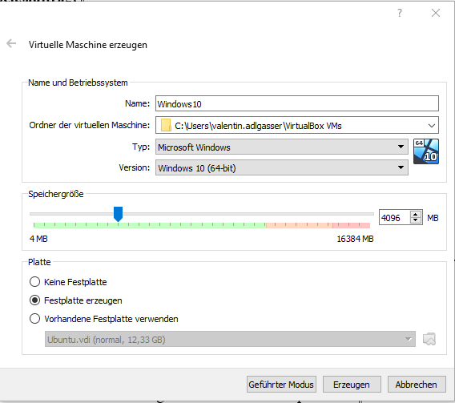Danach gibt man noch bei dem Punkt „Platte“ an, ob eine neue Festplatte erstellt werden soll, ob man keine neue Festplatte erstellen will oder ob man eine vorhandene Festplatte verwenden will. In meinem Fall will ich eine neue Festplatte erstellen.

Abbildung 1 - Virtuelle Maschine erzeugen

Wenn man nun auf erzeugen klickt, öffnet sich abermals ein neues Fenster. In diesem gibt man nun den Speicherplatz der neuen Virtuellen Hard Disk an. Danach stellt man die Größe der Festplatte an. Dies kann man wieder mit dem Schieberegler erledigen oder einfach rechts die Größe eintippen. In meine Fall 30 GB.

Beim Punkt „Dateityp der Festplatte“ gibt man den Dateityp an in dem die Festplatte gespeichert werden soll. Ich habe VHD verwendet, falls ich zu einem späteren Zeitpunkt nicht mehr mit VirtualBox arbeite, meine Maschine aber trotzdem gerne weiterhin verwenden möchte.

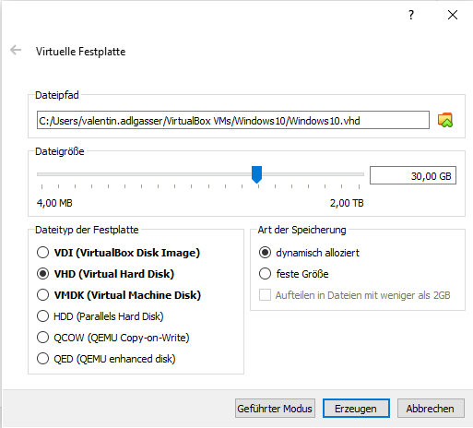Unter „Art der Speicherung“ wählt man aus, wenn man „dynamisch alloziert“ auswählt, dann ändert die Festplatte ihre Größe, je nachdem wie viel Speicherplatz von der VM benötigt wird. „feste Größe“ bedeutet, dass die Festplatte immer genau die angegebene Größe hat und nicht mit der VM mitwächst.

Abbildung 2 - VHD

## Windows einrichten

Hat man die VM erstellt, kann man diese nun starten. Dazu wählt man die zu benutzende VM in der List am linken Rand aus und drückt auf „Starten“. Danach muss man die ISO auswählen und nochmal auf „starten“ klicken.  
Die Einrichtung von Windows werde ich nicht weiter erklären, da wir das ganze bereits sehr oft gemacht haben und es nicht wirklich schwierig ist.

## USB Gerät installieren

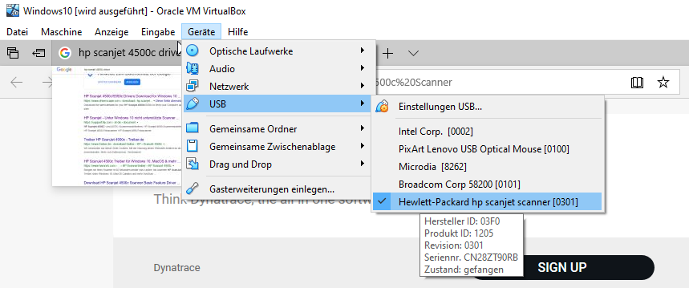Mit VirtualBox ist es relativ einfach ein USB Gerät zu installieren, welches an einem USB-Port am physischen Rechner angeschlossen ist. Zuerst muss man auf „Geräte“ klicken und danach im Reiter „USB“ das Gerät auswählen, welches man in die VM einbinden will.

Abbildung 3 - USB Gerät einbinden

Falls der Treiber für das Gerät nicht automatisch installiert wird, muss man Online nach dem Treiber suchen. Am besten ladet man den Treiber nur von der offiziellen Hersteller-Website herunter. In meinem Fall war das auf der HP-Website, da ich einen Scanner von HP (hp scanjet 4500c) benutzen sollte.  
Ich konnte allerdings die Treiber nicht mehr installieren, weil die „neuesten“ Treiber für Windows Vista erschienen sind. Selbst mit den Kompatibilitätseinstellungen von Windows war es mir nicht möglich den Scanner zu benutzen.

# Einsatzgebiet

Virtuelle Maschinen werden in fast allen Firmen eingesetzt. In der Firma, in der ich arbeite, werden viele virtuelle Server verwendet und unsere Techniker benutzen eine virtuelle Windows XP Umgebung, damit sie sich mit alten Geräten bei Kunden verbinden können.

# **Erkenntnisse**

Eine virtuelle Maschine aufzusetzen ist sehr einfach. Einen Scanner zu installieren, der allerdings nur auf Windows Vista laufen soll, fast unmöglich.

# Abbildungsverzeichnis

Abbildung 1 - Virtuelle Maschine erzeugen 3

Abbildung 2 - VHD 4

Abbildung 3 - USB Gerät einbinden 5